**PENGUATAN EKONOMI DESA MELALUI BUMDES DI DESA KALIANGSANA KECAMATAN KALIJATI KABUPATEN SUBANG**

**Kamal Ma’ruf1,** Teti Setiawati2

Universitas Subang

Kamalmaruf@unsub.ac.id

**ABSTRAK**

Membangun kekuatan ekonomi desa hanya bisa dilakukan dengan menyejahterakan masyarakat melalui program pemberdayaan dan kemandirian masyarakat dalam kehidupan ekonominya. Tujuan pembangunan otonomi asli desa adalah mengembangkan prakarsa dari dalam (*inward looking*) dan menumbuhkan kekuatan-kekuatan baru masyarakat. Pada hakikatnya masyarakat dapat berkembang sesuai dengan potensi yang dimilikinya. Usaha pemberdayaan masyarakat mensyaratkan keterlibatan masyarakat. Hal ini dimaksudkan supaya menjadi subyek proses perencanaan dan mampu berkembang secara mandiri serta keberlanjutan sebagai unit sosial maupun unit ekonomi yang otonom. Kelembagaan yang mengakar pada masyarakat Desa Kaliangsana, Kecamatan Kalijati, belum mampu berkembang, baik ditinjau dari aspek ekonomi maupun aspek sosial. Pemberdayaan dilakukan dengan Partisipatif warga masyarakat. Hasil yang dicapai dari program pemberdayaan ini adalah meningkatnya kapasitas pengelolaan pembangunan khususnya penguatan ekonomi masyarakat melalui peran Bumdes dalam memberdayakan masyarakat di berbagai sektor usaha yang telah dibentuk. Program sarasehan, seminar, dan pelatihan masyarakat Desa Kaliangsana telah memiliki kemampuan mengantisipasi perubahan lingkungan makro.

Kunci : Penguatan Ekonomi, Bumdes, Pemberdayaan Masyarakat

***ABSTRACT***

*Building the economic strength of the village can only be done by improving the welfare of the community through empowerment and community independence programs in their economic life. The purpose of developing genuine village autonomy is to develop initiatives from within (inward looking) and to foster new community strengths. In essence, society can develop according to its potential. Community empowerment efforts require community involvement. This is intended to be the subject of the planning process and able to develop independently and sustainably as an autonomous social and economic unit. Institutions that are rooted in the people of Kaliangsana Village, Kalijati District, have not been able to develop, both in terms of economic and social aspects. Empowerment is carried out with Participatory . The results achieved from this empowerment program are increasing development management capacity, especially strengthening the community's economy through the role of Bumdes in empowering communities in various business sectors that have been formed as well as through workshops, seminars, and training programs for the Kaliangsana Village community to have the ability to anticipate changes in the macro environment.*

*Key : Strengthening the Economy, Bumdes, Community Empowerment*

**PENDAHULUAN**

Kesejahteraan masyarakat hanya mungkin diupayakan dengan memberdayakan dan memandirikan masyarakat dalam kehidupan ekonominya. Hal ini dilakukan dengan membangun daya dan tenaga yang dimiliki masyarakat melalui motivasi untuk membangkitkan kesadaran masyarakat akan potensi yang dimiliki serta berusaha untuk bisa mengembangkan potensi yang ada dalam kehidupan. Sejalan dengan diberlakukannya UU Nomor 23 tahun 2014 tentang Pemerintahan Daerah telah mampu memberikan pengembangan terhadap pembangunan dan perkembangan daerah, terutama dalam kewenangan yang luas dalam mengelola potensi sumberdaya yang tersedia dengan seoptimal mungkin sebagai upaya dalam memprioritaskan pembangunan di daerah yang berbasiskan pada pengembangan masyarakat sesuai dengan kondisi sosial budaya setempat.

Pada hakikatnya masyarakat dapat berkembang sesuai dengan potensi yang dimilikinya. Oleh karena itu, usaha pemberdayaan masyarakat menyaratkan keterlibatan masyarakat mulai dari perencanaan, pelaksanaan, maupun pada saat monitoring dan evaluasi. Hal ini dimaksudkan supaya menjadi subyek proses perencanaan dan mampu berkembang secara mandiri, keberlanjutan sebagai unit sosial maupun ekonomi yang otonom.

Potensi yang dimiliki masyarakat Desa Kaliangsana, Kecamatan Kalijati, Kabupaten Subang belum didukung oleh kelembagaan ekonomi yang kuat baik dari segi manajemen, sumberdaya manusia, modal, maupun akses dalam menembus pasar. Berdasarkan hasil Potensi desa tahun 2000, kelembagaan keuangan seperti bank dapat berfungsi sebagai lembaga pendukung permodalan (inklusi keuangan) bagi masyarakat pedesaan. Koperasi sebagai lembaga keuangan mikro ekonomi masyarakat tumbuh di semua kecamatan namun keberadaannya belum mampu bergerak sesuai kebutuhan masyarakat dan juga keberadaannya belum merata di semua desa.

Pengalaman masa lalu menunjukkan bahwa koperasi diandalkan sebagai penggerak perekonomian pedesaan. Koperasi Unit Desa (KUD) sebagai salah satu badan usaha yang banyak diharapkan dapat membantu terciptanya atau bangkitnya perekonomian masyarakat yang lebih baik. Akan tetapi, pada kenyataannya belum mampu diandalkan dan masih memperihatinkan (kurang sehat). Tidak efektifnya KUD disebabkan oleh bayak faktor, diantaranya yang menonjol: (a) kelemahan manajemen; (b) kelemahan sumberdaya manusia; (c) keterbatasan akses pendanaan dan modal; dan (d) kekurang mampu menembus pasar.

Bercermin pada permasalahan tersebut di atas, maka itupun yang terjadi pada kelembagaan yang ada di Desa Kaliangsana. Kelembagaan yang mengakar pada masyarakat Desa Kaliangsana, Kecamatan Kalijati juga belum mampu berkembang, baik ditinjau dari aspek ekonomi maupun aspek sosial. Permasalahan yang dijumpai dari aspek ekonomi antara lain: (a) kurang berkembangnya sistem kelembagaan ekonomi untuk memberikan kesempatan dalam pengembangan kegiatan usaha ekonomi kompetitif; (b) kurangnya penciptaan akses masyarakat ke input sumberdaya ekonomi berupa permodalan (masalah inklusi keuangan), lokasi usaha, lahan usaha, informasi pasar, dan teknologi produksi; dan (c) lemahnya kemampuan masyarakat pedesaan untuk membangun organisasi ekonomi masyarakat.

Berbagai permasalahan tersebut di atas diharapkan dapat teratasi dengan hadirnya Badan Usaha Milik Desa (Bumdes) di setiap desa. Program ini dihadirkan sebagai motor penggerak ekonomi baru di desa demi menutupi kelemahan dari lembaga-lembaga ekonomi dan sosial yang ada di desa selama ini. Termasuk membangkitkan kembali energi bagi usaha-usaha yang ada selama ini di desa seperti KUD dan usaha-usaha produktif dari masyarakat desa setempat melalui pemberian bantuan dan pembinaan.

Peran Bumdes sangat diharapkan di pedesaan karena kawasan pedesaan memiliki peran yang penting dan strategis dalam mendukung pembangunan nasional. Kemandirian pembangunan kawasan pedesaan merupakan salah satu pendekatan dalam mendorong perkembangan ekonomi secara nasional dengan memanfaatkan potensi yang ada di wilayah pedesaan tersebut. Perkembangan ekonomi kawasan perdesaan diharapkan dapat mengurangi ketergantungan kawasan pedesaan terhadap kota dan menguatkan peran desa sebagai pusat produksi kebutuhan sumberdaya pembangunan.

Membangun hubungan keterkaitan antar desa-kota juga merupakan salah satu cara yang ditempuh sebagai suatu upaya pembangunan wilayah perdesaan, dimana peran desa dikuatkan sebagai pusat produksi dan sumberdaya. Pola tersebut diharapkan mendorong perkembangan ekonomi desa dan mendorong permerataan ekonomi antara desa dan kota. Untuk mengatasi permasalahan tersebut, diperlukan alternatif-alternatif baru dan introduksi ilmu pengetahuan yang bisa dilakukan terhadap pemberdayaan ekonomi masyarakat pedesaan.

**METODE PENELITIAN**

Pemberdayaan Ekonomi Masyarakat Desa Kaliangsana, Kecamatan Kalijati melalui Bumdes dilakukan dengan metode *participatory rural appraisal* (PRA) untuk mengatasi masalah strategis yang dihadapi dalam pemberdayaan ekonomi masyarakat, dengan tahapan:

1. Identifikasi Potensi, Permasalahan, dan Kebutuhan Masyarakat
   * Identifikasi potensi, permasalahan, dan kebutuahan pembangunan masyarakat meliputi identifikasi potensi pengembangan kelembagaan ekonomi masyarakat Desa Kaliangsana Kecamatan Kalijati,
   * Identifikasi Masalah Desa Kaliangsana yaitu : Bidang Ekonomi kurangnya penyediaan pelayanan pupuk bersubsidi untuk para petani.
2. Penyusunan/Rencana Program Kerja

Penyusunan program dilakukan dengan menerapkan *participatory rural appraisal* (PRA) yang berbasiskan pada potensi, permasalahan, dan kebutuhan masyarakat pedesaan yang memuat hal-hal seperti masalah, kegiatan, pelaksanaan, sasaran, metode waktu, penanggungjawab, dukungan program/proyek lain, dinas/instansi pendukung dan perkiraan biaya, yakni program tersebut :

* Program Legalisasi Bumdes : (a) Melegalisasi Bumdes agar terdaftar di Kementrian (b) Membuat SOP Legalitas Bumdes untuk diajukan ke pihak terkait (c) Membuat WEB Bumdes sebagai media akses yang mudah dijangkau dan transparansi.

1. Evaluasi Penerapan Program

Evaluasi mencakup dua aspek yaitu evaluasi penerapan rencana kegiatan bersama masyarakat dan evaluasi penerapan kegiatan antara fasilitator dengan menggunakan indikator-indikator yang telah disepakati bersama.

Konsep yang digunakan dalam pengembangan Desa Kaliangsana kecamatan Kalijati melalui program Pembelajaran Pemberdayaan Masyarakat (PPM) adalah sebagai berikut:

1. Mempersiapkan masyarakat untuk berpartisipasi menumbuhkan rasa memiliki dan tanggungjawab terhadap program yang dilaksanakan.
2. Mengembangkan kemampuan masyarakat untuk mewujudkan dan mempengaruhi arah serta pelaksanaan satu program dengan mengandalkan kekuatan yang dimiliki masyarakat sehingga pemberdayaan merupakan tema sentral untuk menumbuhkan jiwa aktif dan kreatif masyarakatnya.
3. Pemberdayaan dalam kelembagaan Bumdes dengan memberdayakan keragaman aktivitas ekonomi (kelompok usaha) masyarakat dengan cara mengembangkan berbagai akses yang dapat mendukung pengembangan usaha seperti akses terhadap sumberdaya fisik; akses terhadap sumberdaya pembiayaan; dan akses terhadap kesempatan memperoleh pelatihan dan pendampingan usaha.

Bumdes dikelola oleh masyarakat desa secara profesional seperti halnya mengelola badan usaha lainnya. Sumber dana Bumdes dapat diperoleh dari berbagai sumber misalnya sumbangan dari kelompok usaha yang dikoordinir dalam bentuk balas jasa, pinjaman dari dana desa, bantuan dari lembaga donor serta aktivitas Bumdes lainnya, sehingga dalam membangun desa tidak tergantung dari anggaran kabupaten saja tetapi bisa menggunakan dana dari kas desa.

**HASIL DAN PEMBAHASAN**

Hasil dan luaran yang dicapai dalam penyelesaian masalah yang dihadapi dalam pemberdayaan masyarakat melalui pelaksanaan partisipasi masyarakat sebagai berikut:

Melalui sarasehan Bumdes yang dilakukan di Aula Kantor Desa Kaliangsana yang dihadiri oleh Kepala Desa dan Aparatnya, Ketua dan Anggota BPD, Tokoh Masyarakat, Pemuda, Ketua dan Anggota Pengurus Bumdes serta Pendamping Desa dimana Kepala Desa dan BPD serta tokoh masyarakat Desa Kaliangsana menyadari pentingnya peran Bumdes dalam pemberdayaan masyarakat demi peningkatan Pendapatan Asli Desa (PAD) sebagai salah satu desa yang punya potensi ekonomi cukup besar. Melalui musyawarah bersama pemerintah desa dan BPD serta tokoh masyarakat telah berhasil memperbaharuhi kepengurusan BUMDES yang bisa bekerja lebih profesional dalam mengurus BUMDES Desa Kaliangsana.

Telah berhasil mengidentifikasi potensi ekonomi yang akan di kelola/dikembangkan oleh BUMDES di Desa Kaliangsana.yakni : Pengelolaan air bersih, Perdagangan sarana dan hasil pertanian yang meliputi : toserba, peternakan, perikanan, agrobisnis, dan holtikultura. Industri kecil dan kerajinan rakyat serta pengelolaan sampah.

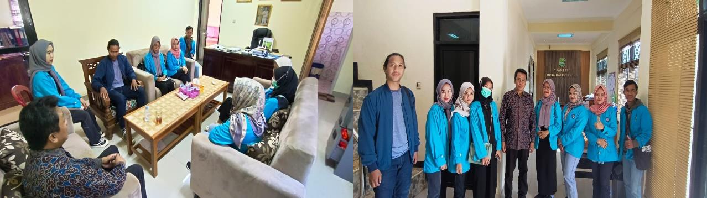

**Gambar 1.** Kegiatan Sarasehan Bersama Kepala Desa

Guna efektifitas dan efesiensi dalam pengelolaan BUMDES Desa Kaliangsana, dibuat Program Legalisasi Bumdes yang meliputi (a) Melegalisasi Bumdes agar terdaftar di Kementrian (b) Membuat SOP Legalitas Bumdes untuk diajukan ke pihak terkait (c) Membuat WEB Bumdes sebagai media akses yang mudah dijangkau.

Kemudian dalam rangka tertib administrasi , melalui seminar membantu menyusun laporan administrasi desa, laporan keuangan serta Program Legalitas BUMDES Desa Kaliangsana. Selain itu, hasil yang paling menonjol dan fundamental dari Pengabdian masyarakat ini adanya pembentukan sejumlah kelompok mitra usaha lainnya dan keberhasilan menyerap tenaga kerja yang cukup signifikan dan kegairahan para mitra usaha untuk lebih mengembangkan usahanya.

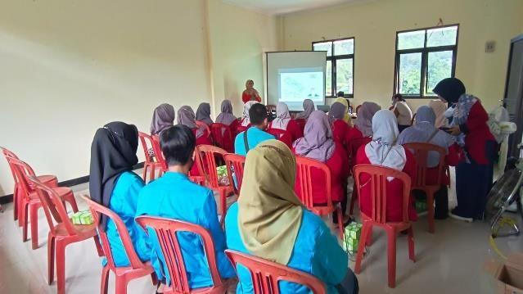

**Gambar .** Kegiatan Sarasehan Dengan Mitra Usaha Toko/Kios

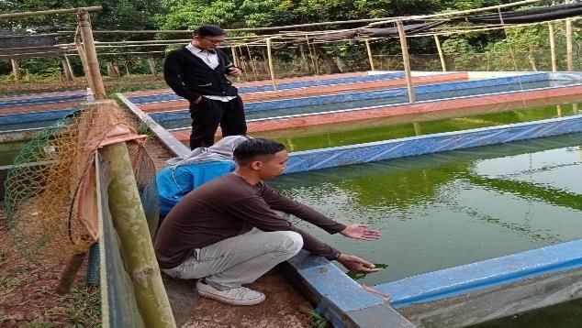

**Gambar .** Kegiatan Sarasehan Dengan Pemilik Ikan Ternak

**KESIMPULAN DAN SARAN**

Pemberdayaan yang dilakukan melalui Partisipatif warga masyarakat adalah meningkatnya kapasitas pengelolaan pembangunan khususnya penguatan ekonomi masyarakat melalui peran Bumdes dalam memberdayakan masyarakat di berbagai sektor usaha yang telah dibentuk.

Pengelolaan BUMDES lebih profesional sebagai ujung tombak dalam penguatan ekonomi desa, sehingga terbentuklah beberapa kelompok usaha jasa yang produktif , yakni Usaha Simpan Pinjam, Usaha Kripik Pisang, Mitra Usaha Toko Serba Ada, Usaha Air Mineral Kelompok Usaha Ikan Ternak.dan Kelompok usaha ini menjadi wadah penyerap tenaga kerja.

Saran .

Untuk tertib administrasi dan terlaksananya pengelolaan BUMDES Desa Kaliangsana beserta fasilitas yang dibutuhkan di dalamnya maka Kepala Desa harus menyiapkan secara khusus kantor/sekretariat BUMDES Kaliangsana.

**DAFTAR PUSTAKA**

Arsyad, L. 1999. *Pengantar Perencanaan dan Pembangunan Ekonomi Daerah*.

Yogyakarta: PT. BPFE Yogyakarta.

Dharmawan, A.H. 2002. *Pengembangan Komunitas dan Pedesaan Berkelanjutan*. Bogor:Institut Pertanian Bogor.

Djohan, A. 1996. Pemberdayaan Masyarakat dan potensi Daerah Dalam Upaya Memacu Laju Pembangunan Daerah Menyongsong Otonomi Daerah yang Nyata dan Dinamis, Serasi dan Bertanggungjawab di Kabupaten Daerah Tingkat II Bengkalis. *Lokakarya Pembangunan Daerah Kabupaten Bengkalis*. (Disampaikan pada 24 Desember 1996)